14.03.2022
BASINA ve KAMUOYUNA,
Katledilen ve Kaybettiğimiz Sağlık Emekçilerinin mücadelesi, mücadelemize ışık tutmaya devam ediyor. Bugün görevi başında katledilen ve kaybettiğimiz sağlık ve sosyal hizmet emekçisi arkadaşlarımızı anmak için buradayız.
14 Mart Tıp Haftası nedeniyle Doktor Mehmet Emin AYHAN nezdinde sendikal mücadele tarihimizde ve görevi sırasında katledilen ve kaybettiğimiz sağlık ve sosyal hizmet emekçisi arkadaşlarımızı her yıl olduğu gibi bu yılda 24. kez denize karanfil bırakarak ve şiirlerle saygıyla anıyoruz. Faili meçhullerin, şiddetin ve katliamların son bulması için…
Halkın Vicdanında Ve Hafızasında Zamanaşımına Yer Yoktur!
İnsanlığa karşı işlenen suçlarda zamanaşımı olamayacağını hatırlatmak istiyoruz. Çünkü toplumun vicdanında açılan yaralar zamanaşımı ile kapanamayacak, üzerinden asırlar da geçse unutulamayacak kadar derindir. Sivas’ta katledilen Dr. Behçet AYSAN’nı saygıyla anarken bu ülkenin onurlu insanları Sivas’ta yakılanları asla unutmayacaktır.
Necati AYDIN, Ayşenur ŞİMŞEK, Abdülaziz YURAL, Şehmuz DURSUN, Eyüp ERGEN nezdinde tüm kaybettiğimiz ve katledilen sağlık emekçilerini saygıyla anıyoruz.
20 yıldır uygulanan sağlıkta dönüşüm programı çalışanların iş yükünü artırmış, esnek güvencesiz çalışma, tükenmişlik getirmiş aynı zamanda şiddeti körüklemiştir. Bu gün gelinen noktada kayda geçen günlük 50’ den fazla şiddet vakası vardır. Kayıtlara geçmeyen daha da fazla olduğu bilinmektedir.
Artan şiddet sonucu Ersin ARSLAN, Melike ERDEM, Kamil FURTUN, Aynur ERDEM, Hasan Orhan ÇETİN yaşamlarını yitirmişlerdir. Maalesef bir daha olmasın diyoruz ve hep yeni acılar yaşıyoruz. Dr. Fikret HACIOSMAN’ da bunlardan biri.
Pandeminin ilanı ile beraber 2 yıl içerisinde maalesef önlenebilir nedenlerden dolayı 553 mesai arkadaşımızı kaybettik.
Bütün arkadaşlarımızı saygıyla anıyor, unutmayacağımızı, unutturmayacağımızı, tüm sağlık emekçilerinin yaşadığı haksız hukuksuz uygulamaların takipçisi olacağımızı bir kez daha yineliyoruz.
Yaşamdan ve yaşatmaktan yana olan biz sağlık ve sosyal hizmet emekçileri bu ülkede daha fazla ölüm, daha fazla yaralanma, kan ve gözyaşı istemiyoruz. Bir kez daha bu sorunun önlenebilir bir sorun olduğunun altını çizerek bu soruna sessiz kalmadığımızı ve kalmayacağımızı ilan ediyor ve şiddetin son bulmasını istiyoruz.
Tüm sağlık sistemindeki yanlışları söylemeye, sağlık emekçilerinin sorunlarını, taleplerimizi söylemeye devam edeceğiz.
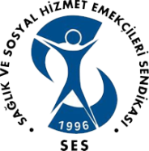  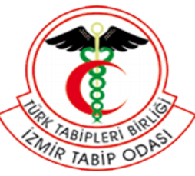 | 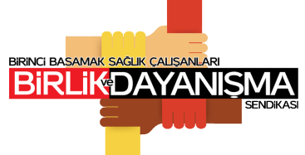 | 